Python

一、列表知识点：
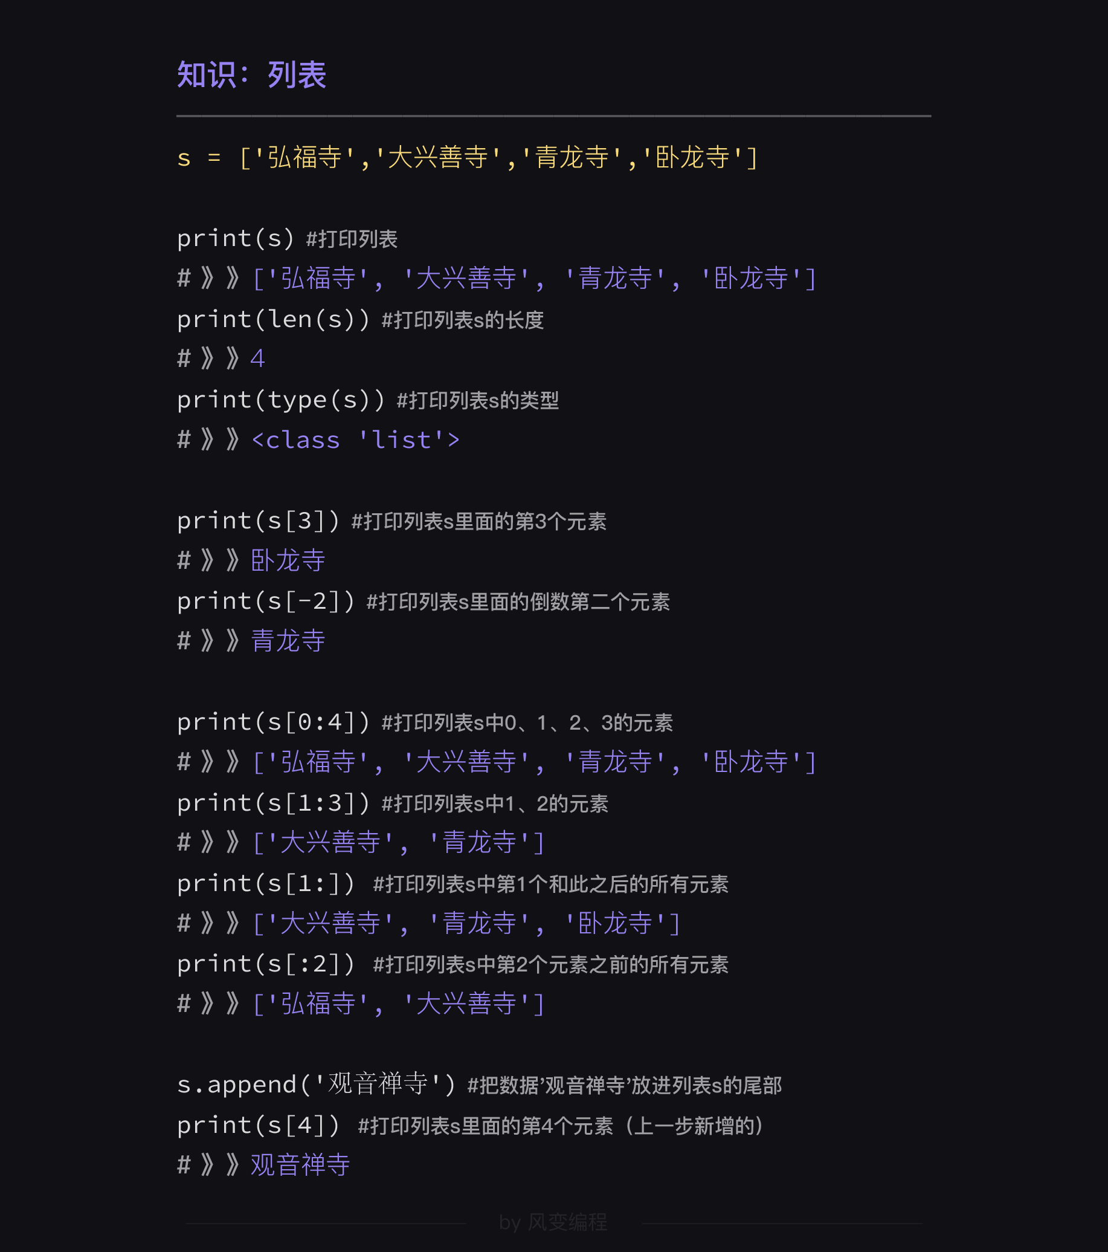

二、字典知识点：
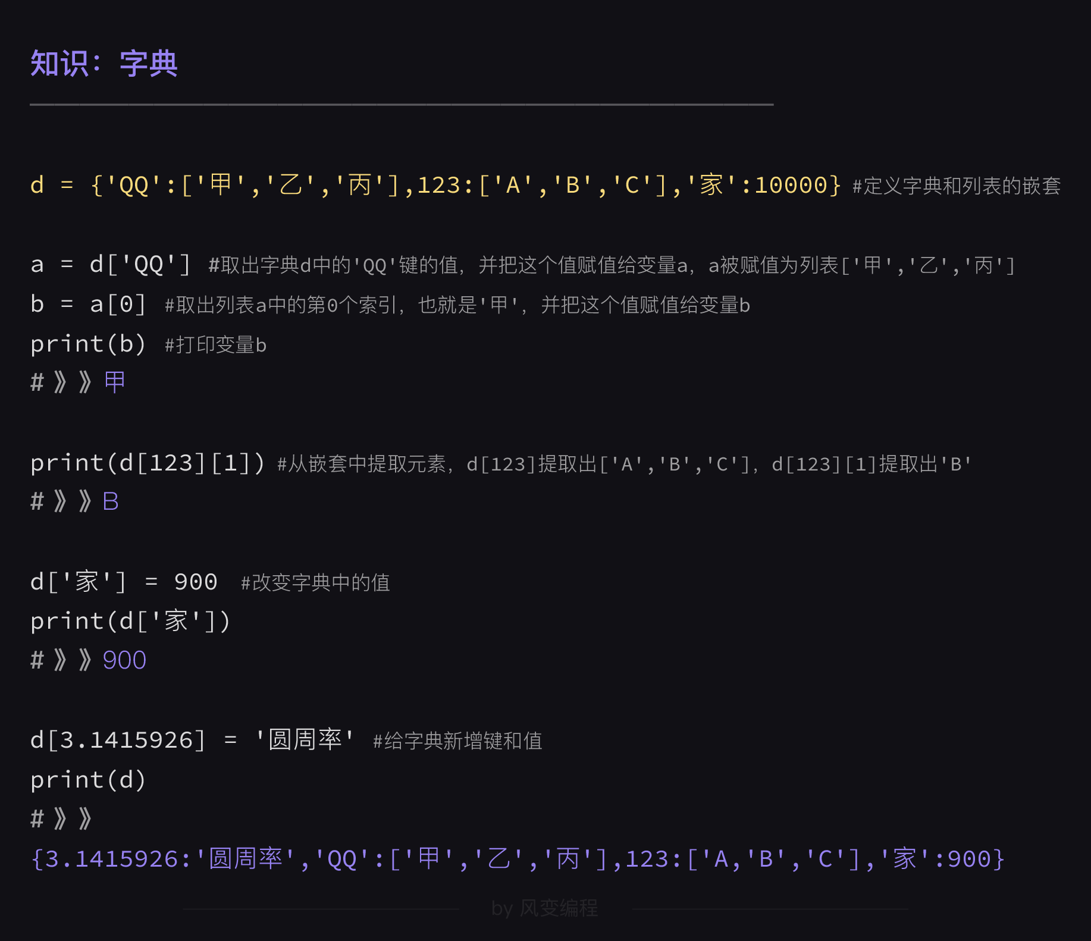
列表字典理解：
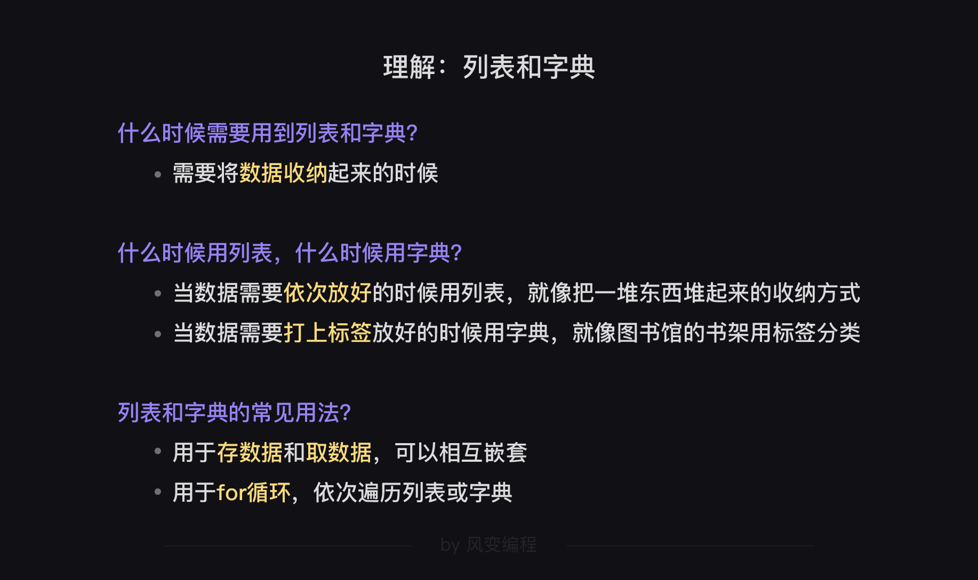

三、for循环和while循环：
1、什么时候适合for循环，什么时候适合while循环
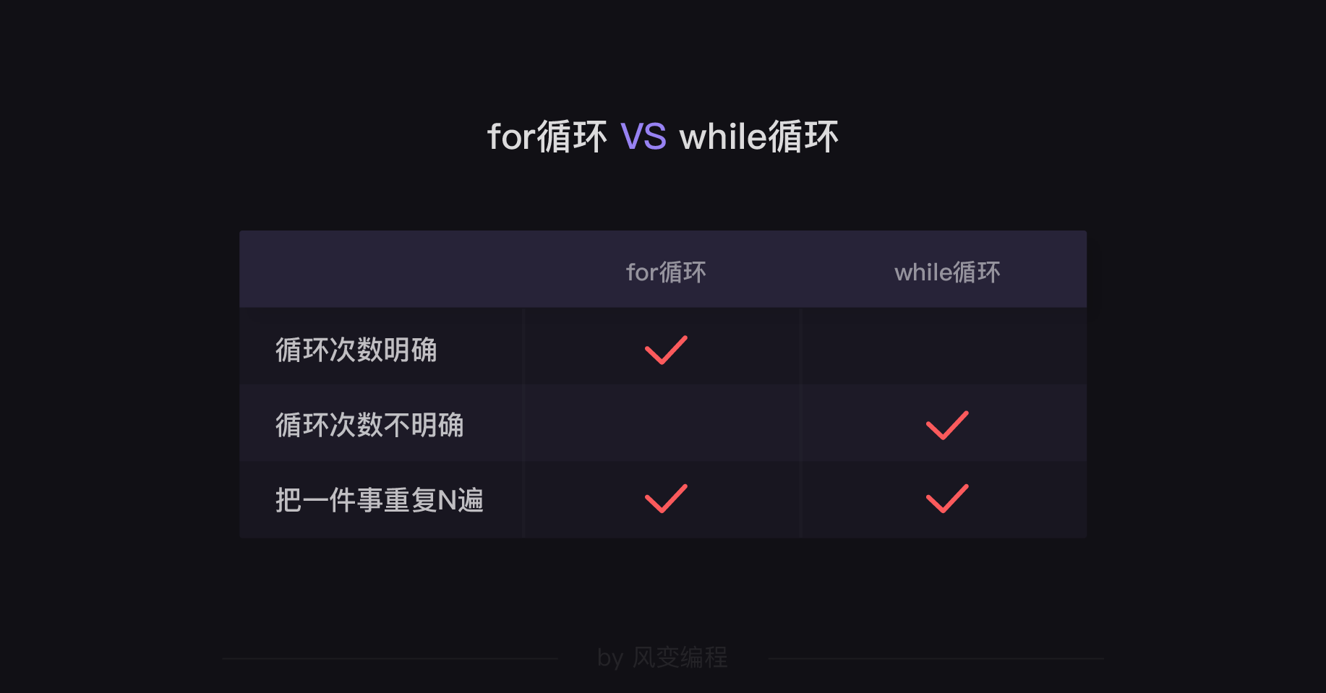

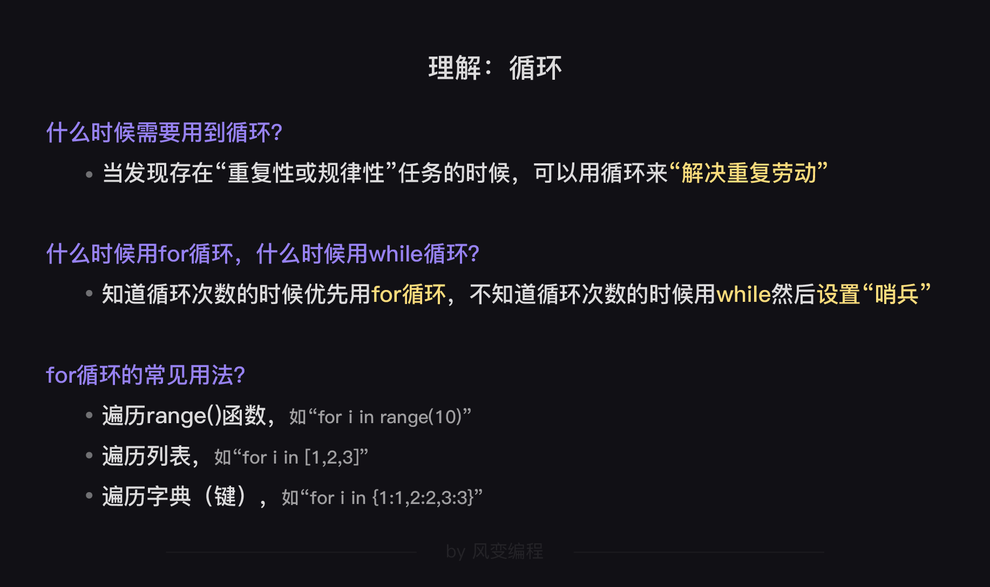
2、与循环相关的用法：
- 用数据做判断：布尔运算和布尔值
- 四中心的语句：break语句、continue语句、pass语句、else语句
- 小结：
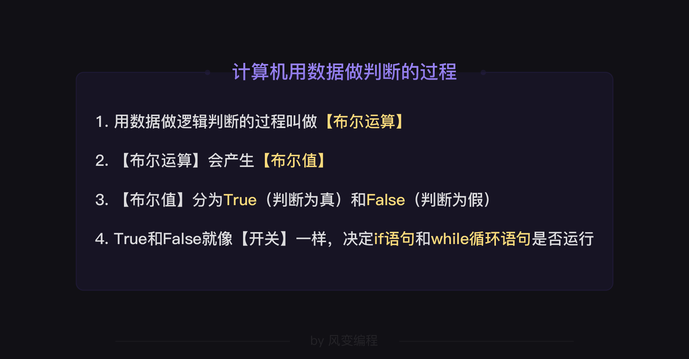
3、两个数值比较的运算符：
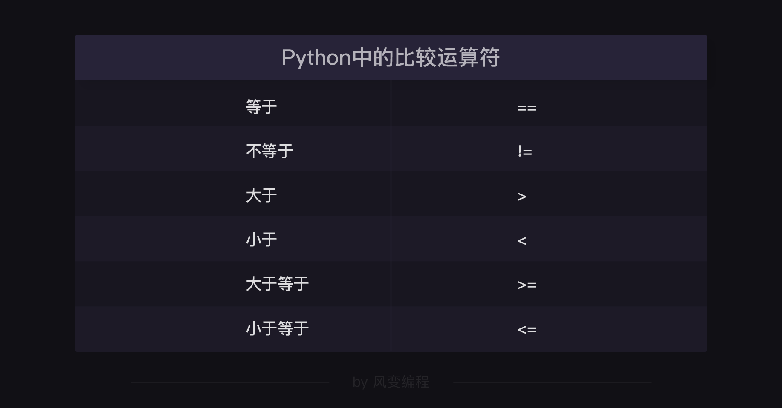
4、Python中的真假值：
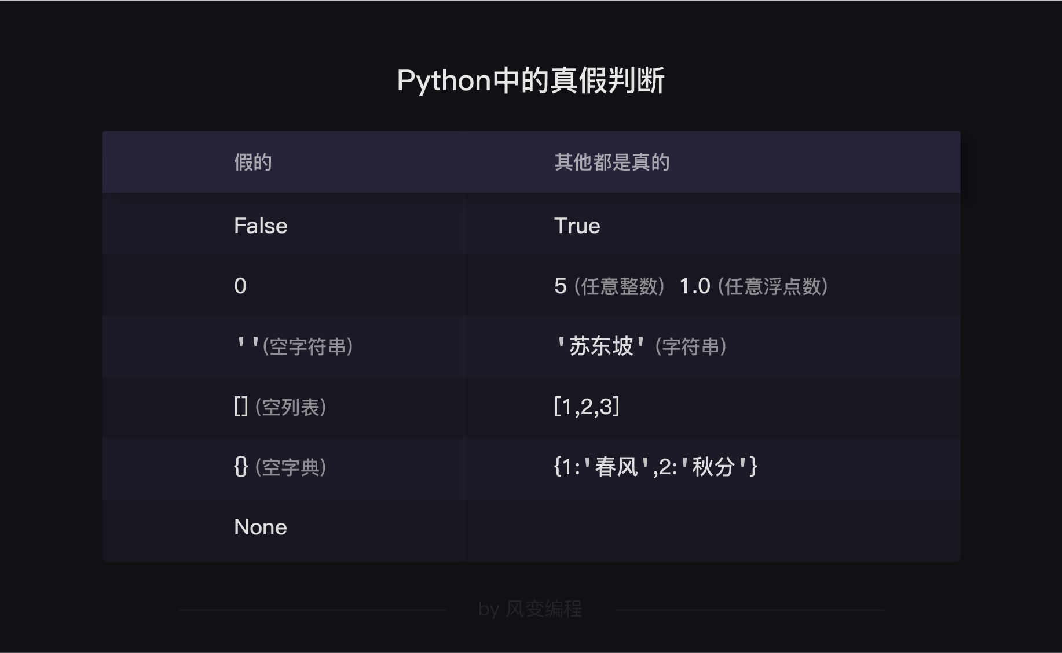
5、布尔值之间的运算：
and、or、not、in、not in五种运算

1）布尔值的运算-and：
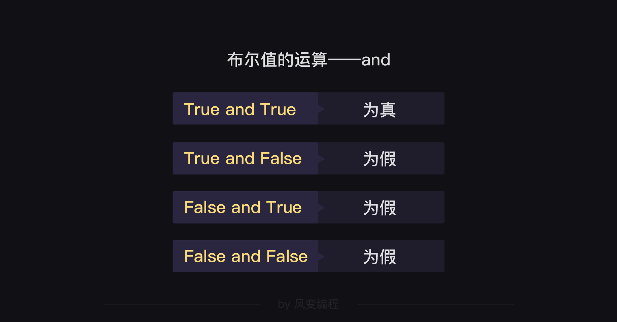
- 布尔值的运算-or：
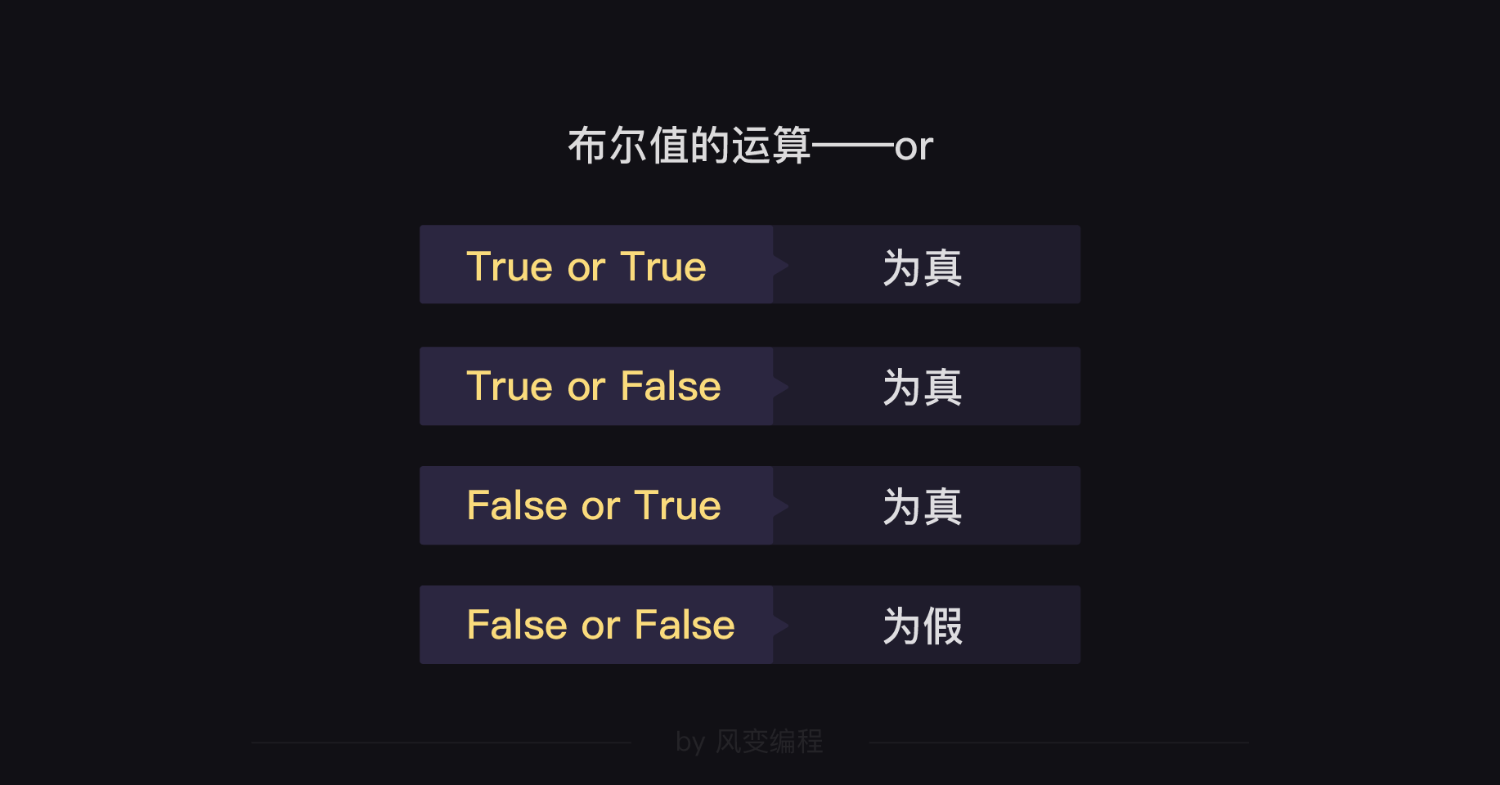
- 布尔值的运算-not：
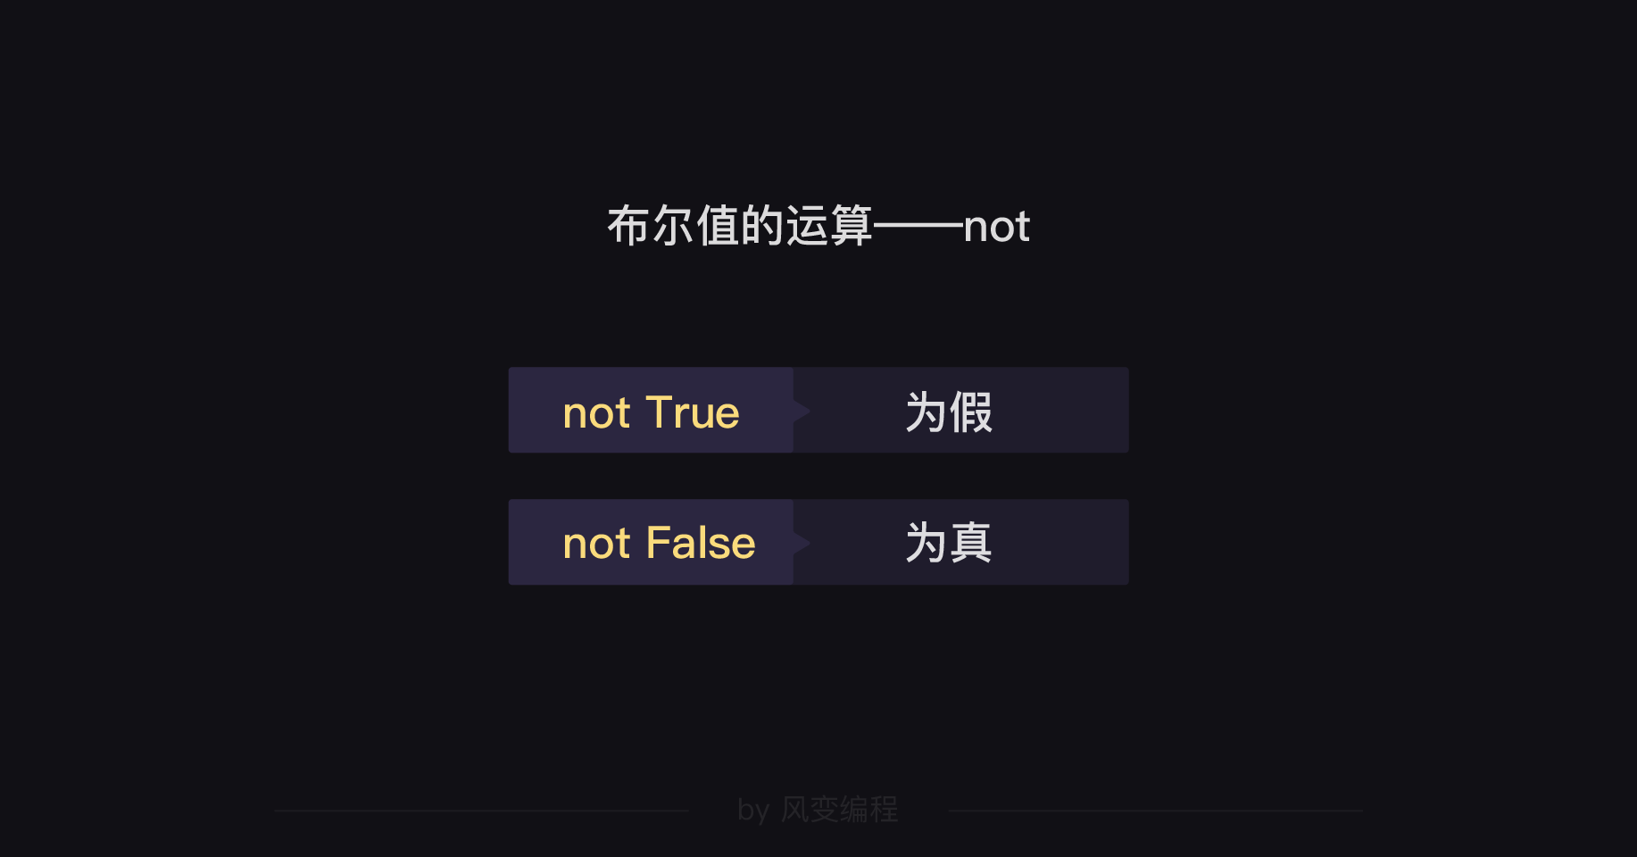
- 布尔值in和not in的运算：
【in】的意思就是“判断一个元素是否在一堆数据之中”，【not in】 反之，一个元素是否在列表或者字典中。
- 布尔值计算方式总结
- 第一种计算：两个数值作比较
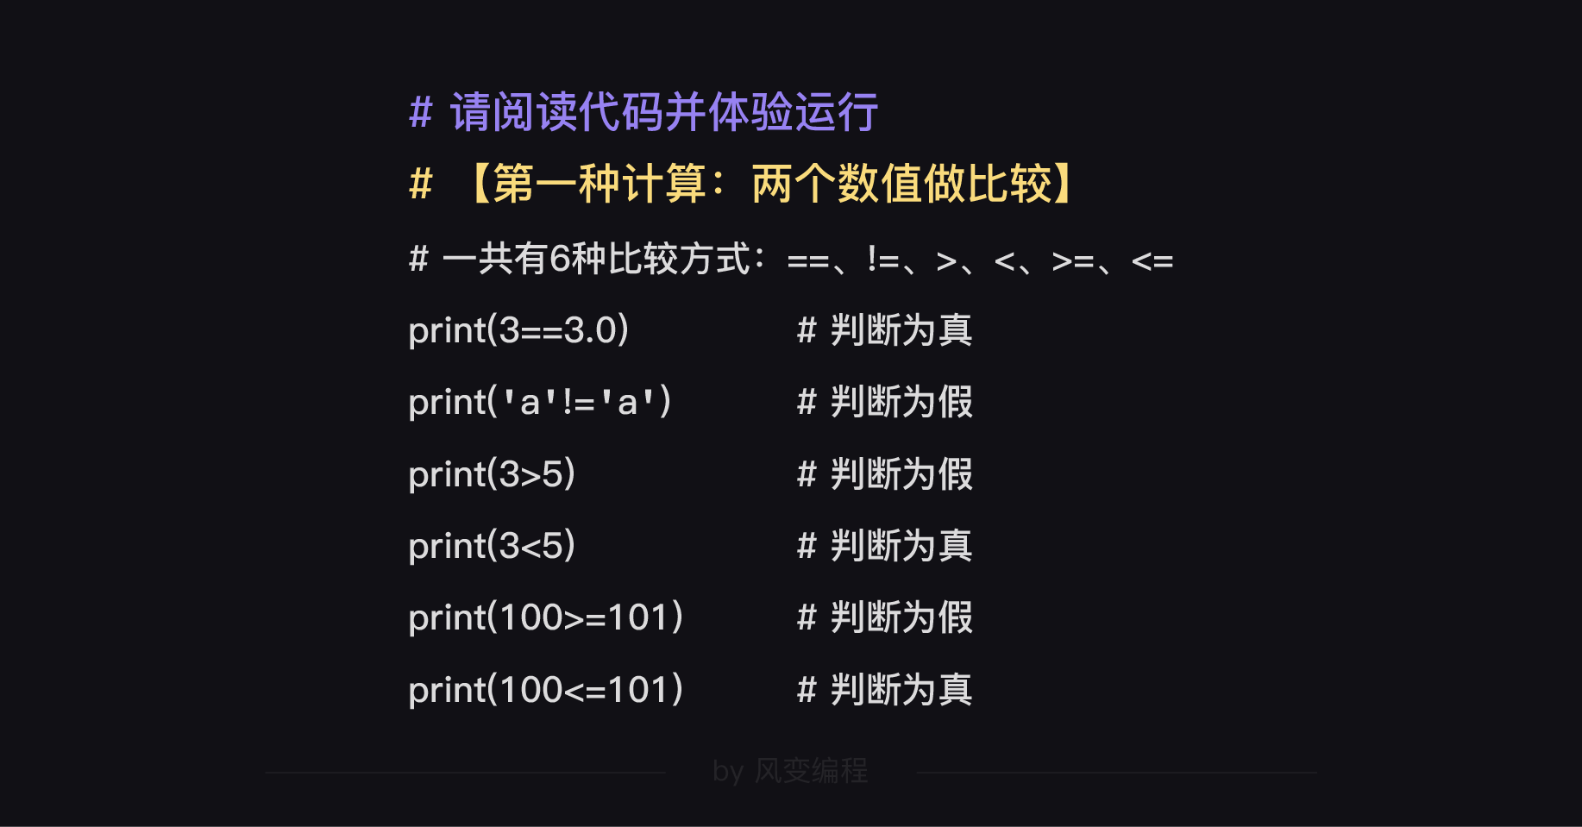
- 第二种计算：直接用数值做运算
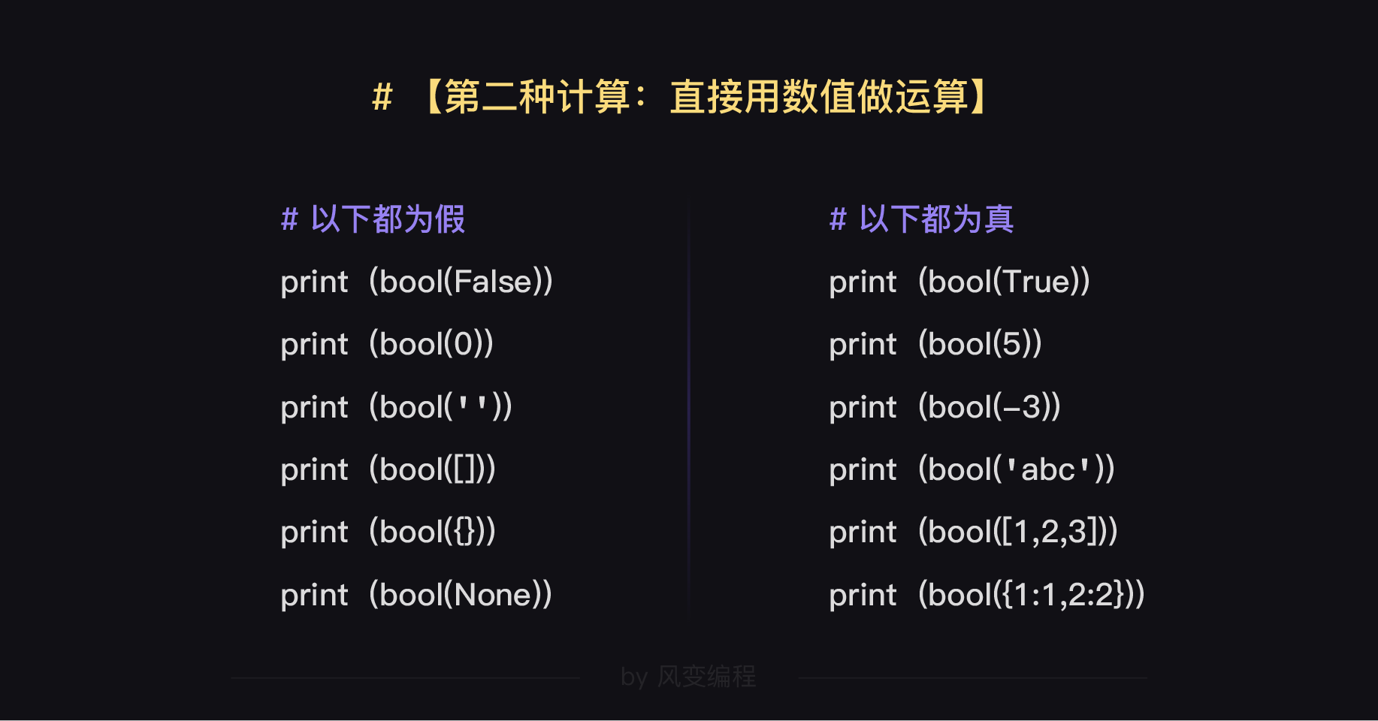
- 第三种计算：布尔值之间的运算
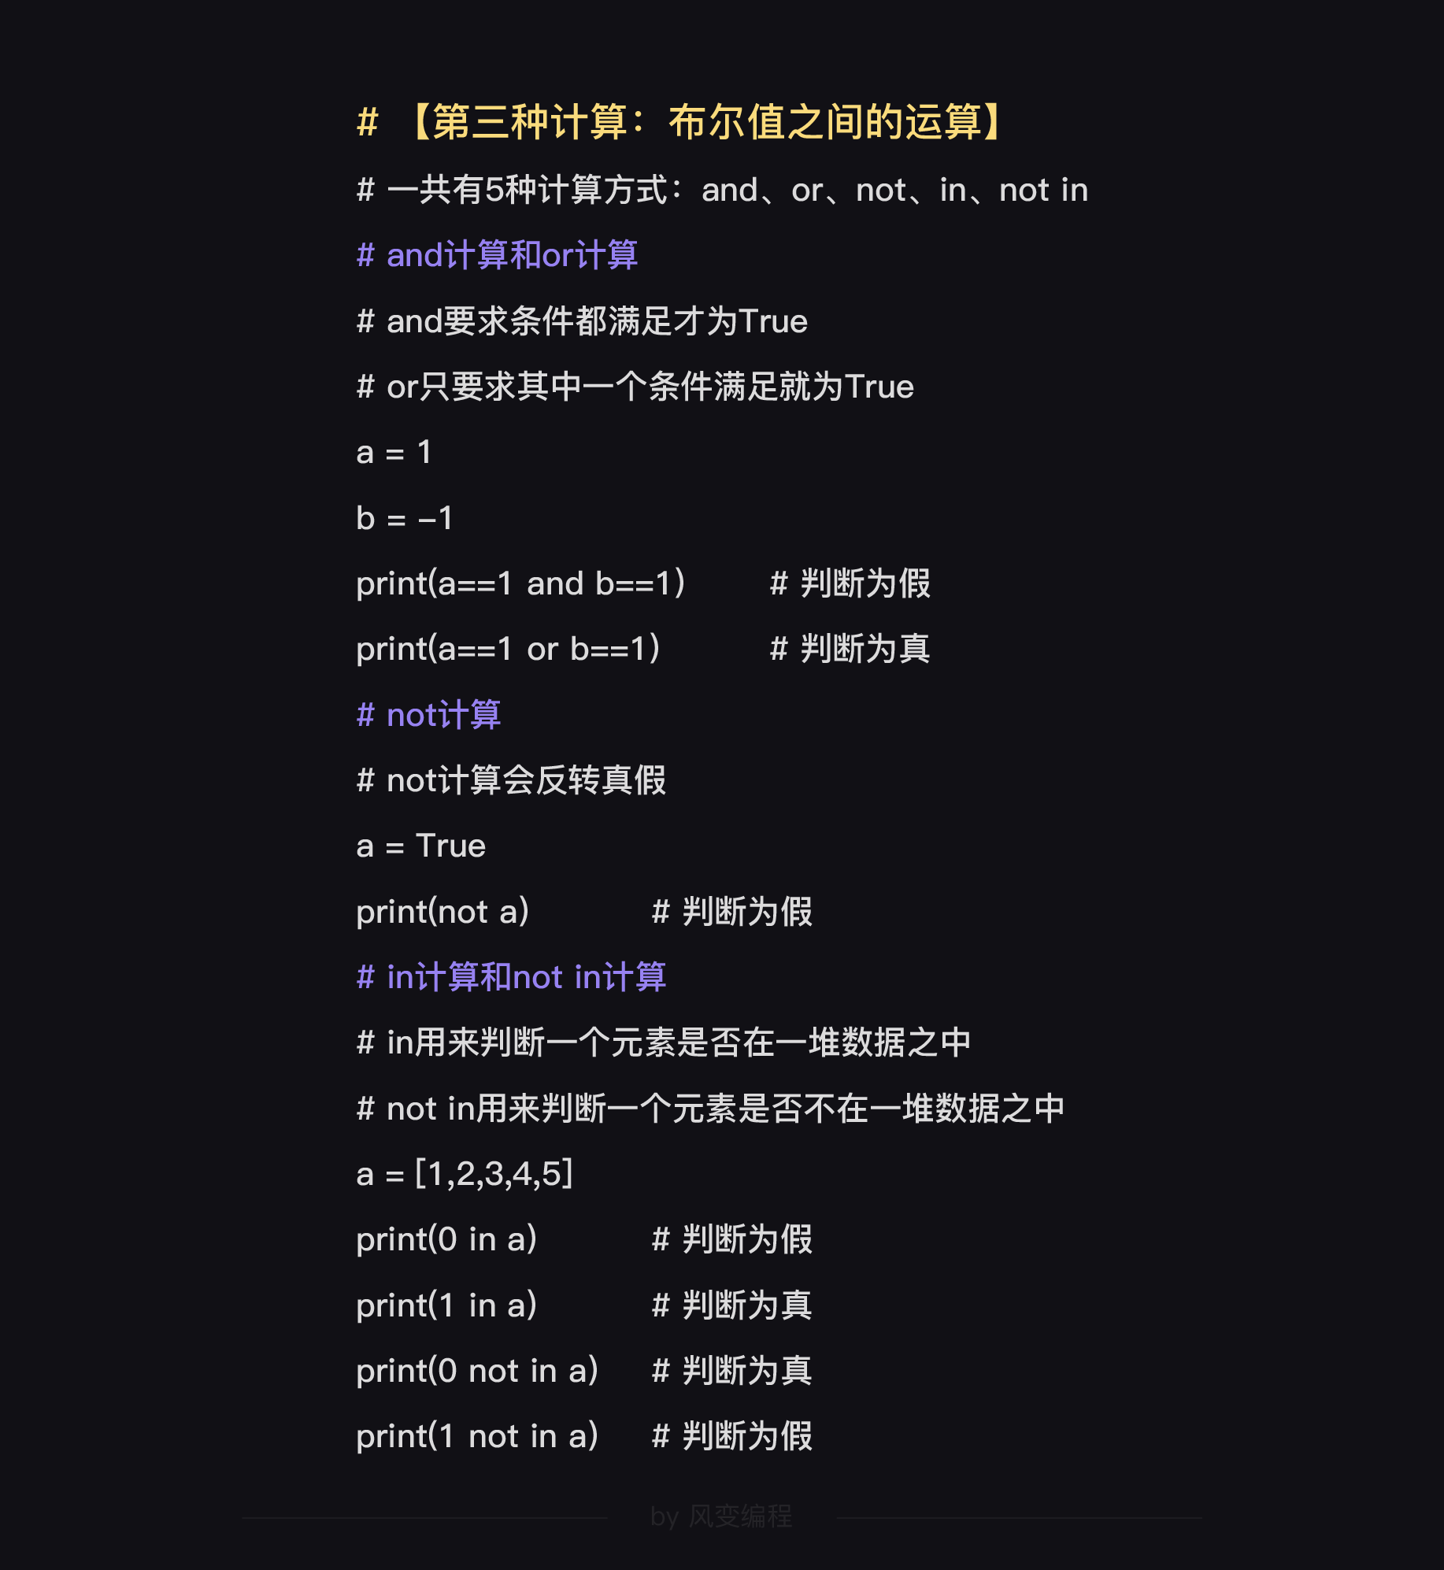
（注：）Tab键和空格键不能混合使用
- 四种语句（break语句、continue语句、pass语句、else语句）的总结
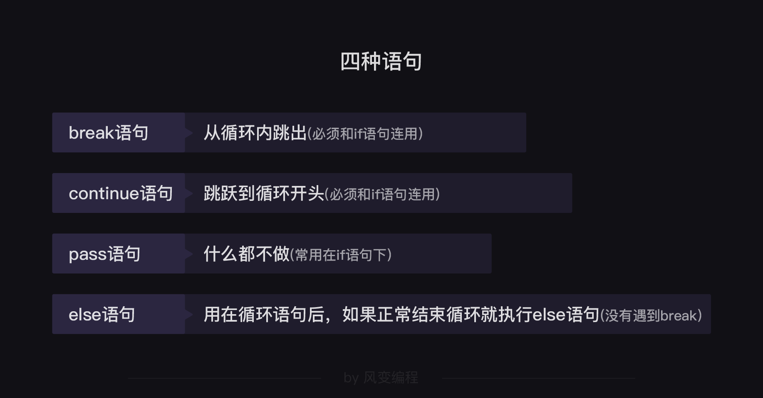

- 循环的理解

四、Python模块的使用
- 计时器time模块：
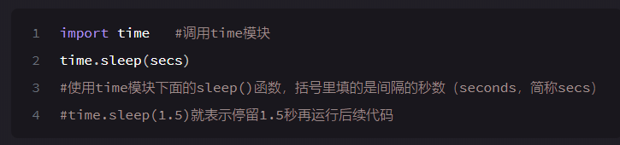

- 随机数random模块：
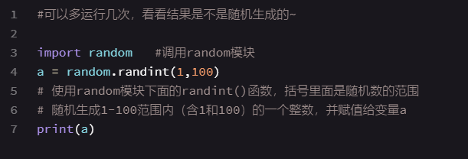
- 占位符的使用
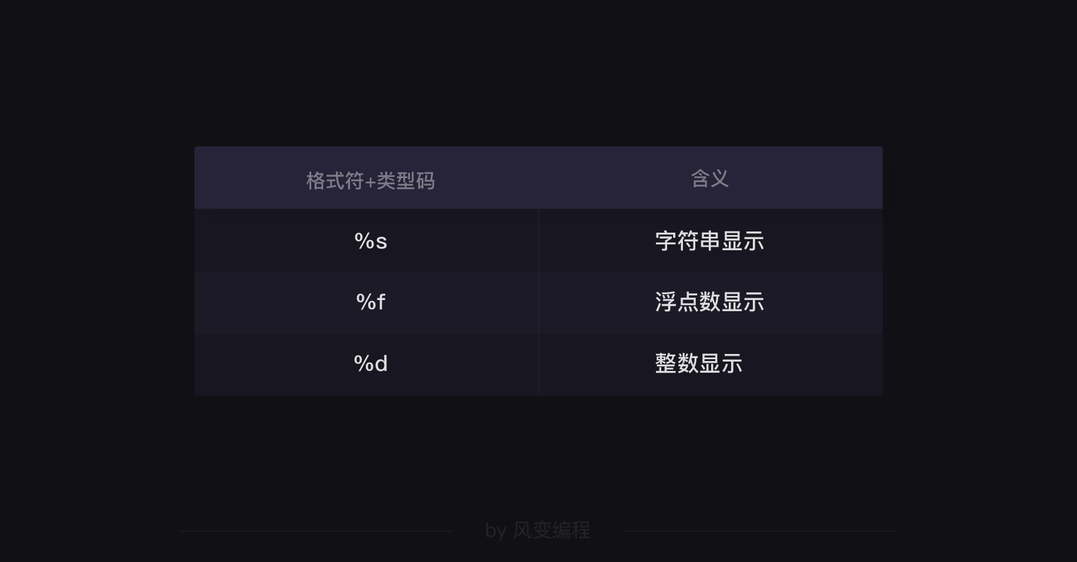
例子：
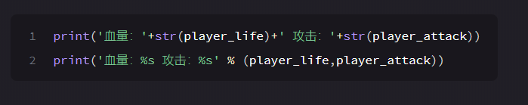

游戏代码：
# ***************玩家和敌人的战斗*************** #
# 分析游戏步骤
# 1、展示玩家的血量和战斗力，血量和战斗力都是随机的 random模块的randint()
# 2、展示敌人的血量和战斗力，血量和战斗力都是随机的 random模块的randint()
# 3、为了游戏的体验，加上延迟属性 time模块的sleep()函数
# 4、计算战斗后玩家和敌人的血量，谁的血量先到0谁就输了
# 5、才去三局两胜的比赛制度
# 6、是否在进行一局游戏，yes或者no
import random
import time
# 统计玩家和敌人赢的次数
play_win_number = 0
enemy_win_number = 0
# 是否继续游戏
again = True
while again:
for i in range(3):
time.sleep(2)
print("———游戏开始，第%d局开始———" % (i + 1))
time.sleep(2)
# 玩家的血量和战斗力
play_blood = random.randint(100, 150)
play_attack = random.randint(30, 50)
# 敌人的血量和战斗力
enemy_blood = random.randint(100, 150)
enemy_attack = random.randint(30, 50)
print("【玩家】血量:%d\n" % play_blood)
print("【玩家】战斗力:%d\n" % play_attack)
print("—————————————————")
time.sleep(1.5)
print("【敌人】血量:%d\n" % enemy_blood)
print("【敌人】战斗力:%d\n" % enemy_attack)
print("—————————————————")
# 计算战斗之后的血量，只要血量不为0，战斗都会一直持续下去
while play_blood > 0 and enemy_blood > 0:
play_blood = play_blood - enemy_attack
enemy_blood = enemy_blood - play_attack
print('玩家发起了攻击，【敌人】剩余血量%s' % enemy_blood)
print('敌人向玩家发起了攻击，【玩家】的血量剩余%s' % play_blood)
print('—————————————————')
time.sleep(1.2)
# 判断战斗之后谁赢了
if play_blood > 0 and enemy_blood < 0:
print("【玩家赢了】")
play_win_number += 1
elif play_blood < 0 and enemy_blood > 0:
print("【敌人赢了】")
enemy_win_number += 1
else:
print("不好意思哦，平局")
# 根据三局两胜的制度判定谁输谁赢
print("***\n***\n***\n***\n***\n***\n***\n***")
if play_win_number > enemy_win_number:
print("【最终结果---你赢了】")
elif play_win_number < enemy_win_number:
print("【最终结果---敌人赢了】")
else:
print("【最终结果---平局】")
isAgain = input("是否要继续再玩一局，yes或者no：")
if isAgain == "yes":
again = True
print("游戏继续")
time.sleep(2)
else:
again = False
print("游戏结束")

五、学习方法总结
